图书馆新书导读235期

①题名：会计学原理课程实验.4版  作者：张志康，梁媛媛编著  出版社：东北财经大学出版社  出版年：2018  索书号：F230/582=4  馆藏地：第四借阅室  导读：  本书为了满足大学经济、管理类专业“会计学原理”（或“基础会计学”、“会计学基础”）课程实验、实训教学要求而编写的配套实验教材，在编写中注意了以下几点：*，注重尊重“会计学原理”课堂理论教学的内容要求，合理选择、研究实验项目。第二，注意科学设计每一个实验项目，使实验内容与理论教学内容相辅相成，紧密结合，避免课程实验与理论学习出现“两张皮”的脱节现象。第三，注意循序渐进安排实验项目，尽力做到单项实验与综合实验的统一，促进课程教学目标的顺利实现。 | 

 | ②题名：开一家店，过自己想要的生活  作者： La Vie编辑部著  出版社：化学工业出版社  出版年：2018  索书号：F717/57  馆藏地：第四借阅室  导读：这是一本兼具文艺情怀与商业经营的开店书。  书中涉及杂货店、服饰店、木作店、食材店、生活好物店、文创空间等不同形式的风格小店，包括蘑菇、实心里、花莲日日、好物ALL GOODS、木子到森、彩虹来了等24家台湾风向标式小店的故事，全方位展示店主的创业故事、小店的独创特色，经营管理Q&A、店铺空间陈列规划术、店铺改造平面图等，更有难得一见又一目了然的小店财务报告、畅销品分析等，这里有梦想的坚持与现实的骨感，有理想生活的模样。给想要开店的你，真实的成败故事，用诚意与智慧帮你少走弯路；给热爱小店生活的你，一次畅游小店与拥抱梦想的机会！ | 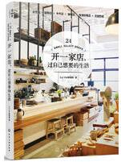
③题名：就业大崩溃:后人工智能时代的职场经济学  作者：(日)井上智洋著  出版社：机械工业出版社  出版年：2018  索书号：F015/74  馆藏地：第四借阅室  导读：在一个只有10%的人口参与就业的社会中，我们该如何养活那剩下的90%的人？一本书看懂强人工智能对我们就业的冲击，以及对我们未来经济的影响。本书内容涉及广泛，从百年前的凯恩斯"技术性失业"，到库兹韦尔的"奇点"理论，以及北欧国家的"全民无条件基本收入"。作者回顾了过去100年间经济与技术领域的思想家们的思考，并试图揭示人工智能时代就业经济的解药，也许这是我们人类在老龄化与低欲望化和人工智能压力下的*救赎之路。 |  | 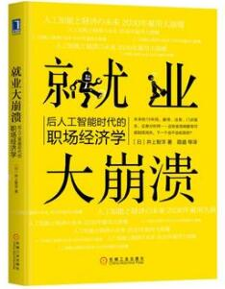

④区域物流产业的发展:基于“一带一路”视角  作者：张如云著  出版社：中国水利水电出版  出版年：2018  索书号：F252/171  馆藏地：第四借阅室  导读：本书以视角下的现代区域性物流产业发展为研究对象，以靠前外物流规划的理论与实践为背景，在区域物流产业发展规划理论与方法和相关路径与对策方面进行了积极探索和系统研究，并从“”倡议关于区域物流的定位入手，以河南省冷链产业发展为例进行分析，论述了区域物流发展面临的新环境，充分阐述了“”视角下的区域性物流产业发展状况。本书对于当前的区域性物流产业发展具有借鉴指导性意义。 | 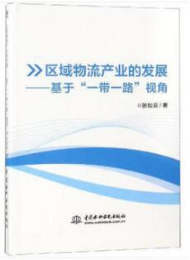

⑤考研英语 (二) 完形填空精练40篇.第4版  作者：老蒋图书编委会编写  出版社：机械工业出版社  出版年：2018  索书号：H310.421/204=4  馆藏地：第四借阅室  导读:  本书由权威名师根据《全国硕士研究生招生考试英语（二）考试大纲》的要求，编写整理了40篇完形填空练习题，题目极具权威性和针对性，旨在加强考生对完形填空的应试能力，并在精练基础上增加了4篇完形填空精测和8年来的考研英语（二）完形填空真题及详细解析。书中每篇完形填空的题目之后都附有答案和详细解析，帮助考生深度理解完形填空考试的题型设置和解题技巧，从而有助于考生在完形填空的考试中取得高分。本书适用于参加考研英语（二）考试的各专业学生。希望在本书的帮助下，考生能马到成功 | 